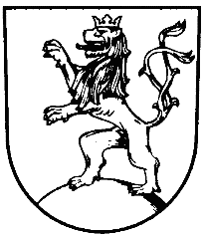 | MĚSTO KLIMKOVICE

Městský úřad Klimkovice
Odbor finanční
 | Lidická 1, 742 83 Klimkovice

Rozpočtové opatření č. 18/2021

Schválené Radou města Klimkovice dne 18. 8. 2021

Rada města Klimkovice s c h v a l u j e úpravu rozpočtu pro rok 2021 - rozpočtové opatření č. 18/2021, kterým se:

zvyšují příjmy
§ | pol | Název |  | Částka
4350 | 2xxx | Domovy pro seniory UZ 359 | o | 180.040,00 Kč
 |  | Celkem se příjmy zvyšují | o | 180.040,00 Kč
zvyšují výdaje
§ | pol | Název |  | Částka
6402 | 5xxx | Finanční vypořádání UZ 359 | o | 180.040,00 Kč
3631 | 5xxx | Veřejné osvětlení | o | 82.600,00 Kč
2212 | 5xxx | Silnice | o | 117.400,00 Kč
 |  | Celkem se výdaje zvyšují | o | 380.040,00 Kč

snižují výdaje
§ pol Název Částka
3639 5xxx Komunální služby a územní rozvoj j.n. o 200.000,00 Kč
Celkem se výdaje snižují o 200.000,00 Kč

